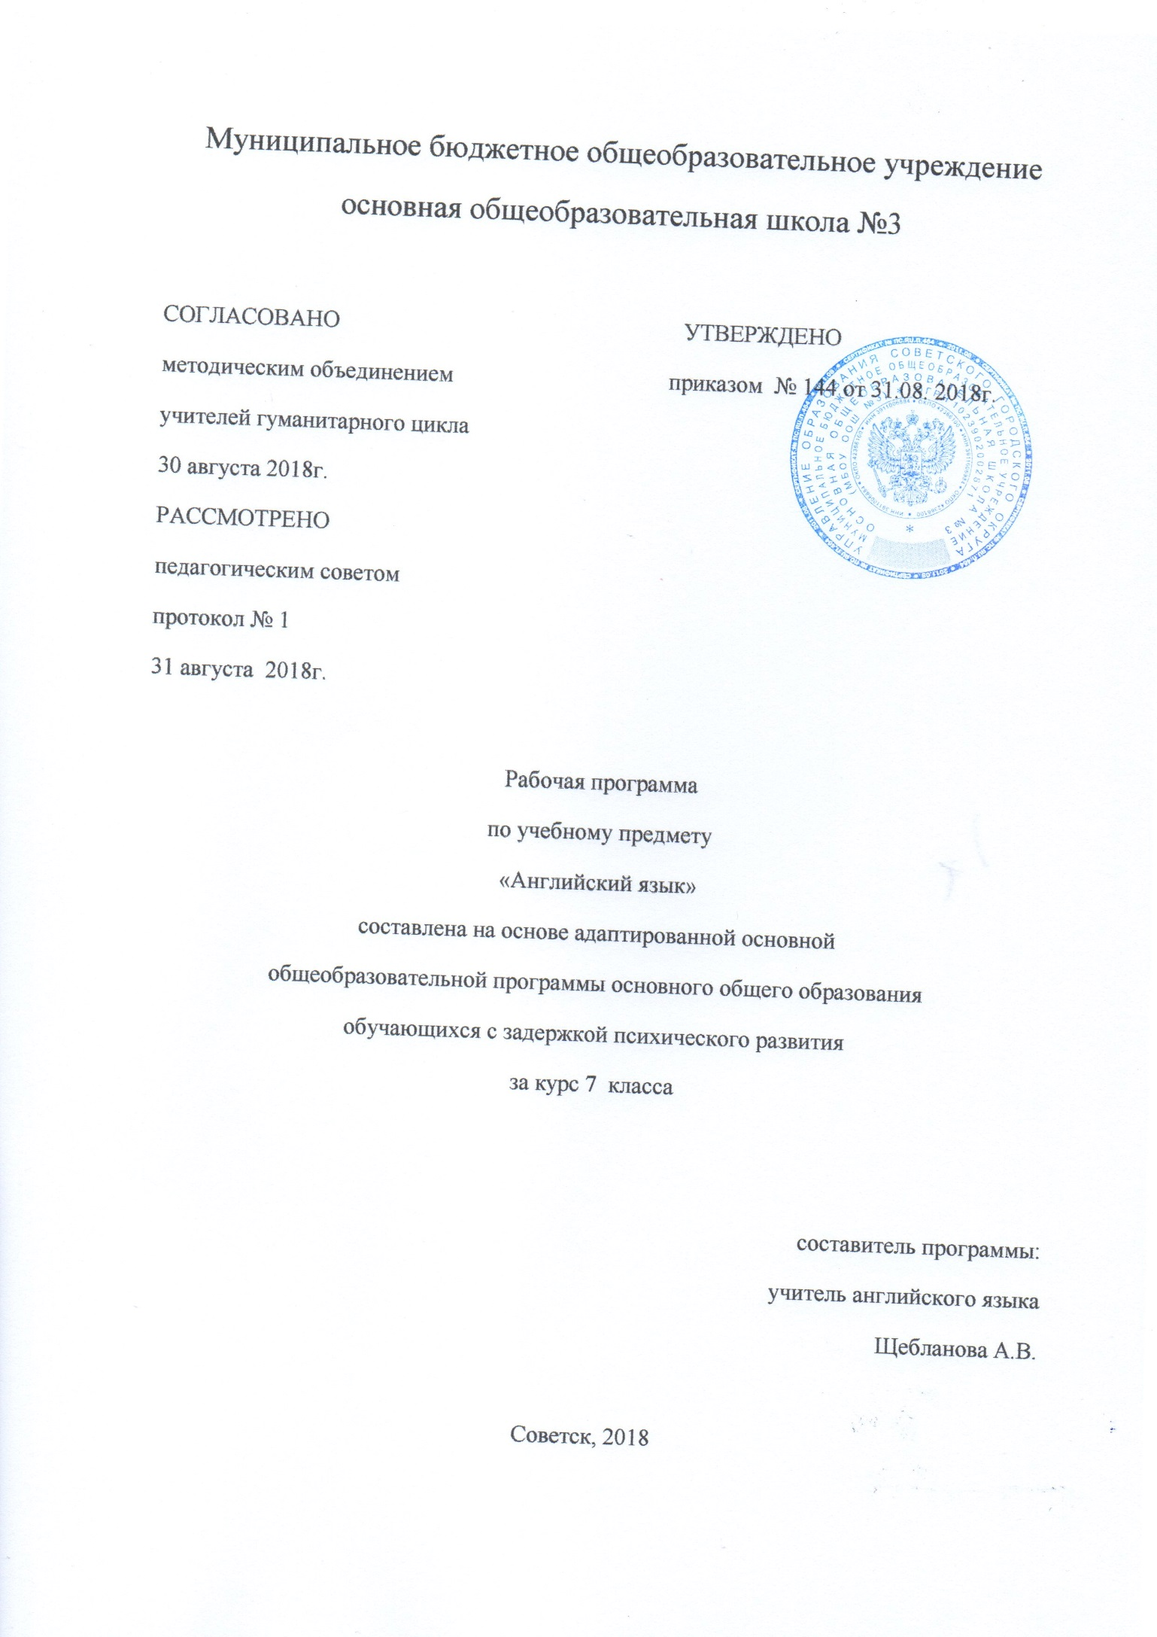

Содержание программы

- Пояснительнаязаписка_____________________________________________ 2
  - Возможные результаты _____________________________________ 4
  - Критерии оценки достижения возможных результатов ____________ 5
- Учебный план___________________________________________________ 6
- Учебно – тематический план________________________________________ 7 - 9
- Образовательные ресурсы ________________________________________ 10

1.Пояснительная записка
Адаптированная основная образовательная программа основного общего образования обучающихся с задержкой психического развития – это образовательная
программа, адаптированная для обучения этой категории обучающихся с учетом особенностей их психофизического развития, индивидуальных возможностей, обеспечивающая коррекцию нарушений развития и социальную адаптацию.
Адаптированная основная образовательная программа основного общего образования обучающихся с задержкой психического развития разработана и утверждена в соответствии с федеральным государственным образовательным стандартом основного общего образования для обучающихся с задержкой психического развития и с учетом примерной адаптированной основной образовательной программы основного общего образования детей с задержкой психическогоразвития.
3. Нормативно-правовую базу разработки АООП ООО обучающихся с задержкой психического развития составляют:
- Федеральный закон Российской Федерации «Об образовании в Российской Федерации» N 273-ФЗ (в ред. Федеральныхзаконовот 07.05.2013 N 99-ФЗ, от 23.07.2013 N203-ФЗ);
-Санитарные правила СанПиН 2.4.2.2821-10 «Санитарно-эпидемиологические требования к условиям и организации обучения в общеобразовательных учреждениях» (постановление Главного санитарного врача России от 29.12.2010 г. «№ 189, зарегистрированное в Минюсте России 03.03.2011 г. № 189).
- КонституцииРФ
- Конвенции о правахребенка
- Закона РФ "Об основных гарантиях правребенка"
В основу разработки программы для обучающихся с задержкой психического развития заложены дифференцированный и деятельностный подходы.
Дифференцированный подход к построению АООП ООО для обучающихся с задержкой психического развития предполагает учет их особых образовательных потребностей, которые проявляются в неоднородности по возможностям освоения содержания образования. Применение дифференцированного подхода к созданию образовательных программ обеспечивает разнообразие содержания, предоставляяобучающимся с задержкой психического развития возможность реализовать индивидуальный потенциалразвития.
Деятельностный подход основывается на теоретических положениях отечественной психологической науки, раскрывающих основные закономерности процесса обучения и воспитания обучающихся, структуру образовательной деятельности с учетом общих закономерностей развития детей с нормальным и нарушенным развитием. Деятельностный подход в образовании строится на признании того, что развитие личности обучающихся с задержкой психического развития младшего школьного возраста определяется характером организации доступной им деятельности (предметно-практической и учебной). Основным средством реализации деятельностного подхода в образовании является обучение как процесс организации познавательной и предметно-практической деятельности обучающихся, обеспечивающий овладение ими содержаниемобразования.
В контексте разработки АООП основного общего образования для обучающихся с задержкой психического развития реализация деятельностного подхода обеспечивает:
- придание результатам образования социально и личностно значимогохарактера;
- прочное усвоение обучающимися знаний и опыта разнообразной деятельности и поведения, возможность их самостоятельного продвижения в изучаемых образовательныхобластях;
- существенное повышение мотивации и интереса к учению, приобретению нового опыта деятельности иповедения;
- обеспечение условий для общекультурного и личностного развития на основе формирования универсальных учебных действий, которые обеспечивают не только успешное усвоение ими системы научных знаний, умений и навыков (академических результатов), позволяющих продолжить образование на следующей ступени, но и жизненной компетенции, составляющей основу социальнойуспешности.
В основу формирования адаптированной основной образовательной программы основного общего образования обучающихся с задержкой психического развития положены следующие принципы:
- принципы государственной политики РФ в области образования (гуманистический характер образования, единство образовательного пространства на территории Российской Федерации, светский характер образования, общедоступность образования, адаптивность системы образования к уровням и особенностям развития и подготовки обучающихся и воспитанников идр.);
- принцип учета типологических и индивидуальных образовательных потребностей обучающихся;
- принцип коррекционной направленности образовательногопроцесса;
- принцип развивающей направленности образовательного процесса,ориентирующий
его на развитие личности обучающегося и расширение его «зоны ближайшего развития» с учетом особых образовательных потребностей;
- принцип преемственности, предполагающий при проектировании АООП основного общего образования ориентировку на программу основного общего образования, что обеспечивает непрерывность образования обучающихся с задержкой психическогоразвития;
- принцип целостности содержания образования, поскольку в основу структуры содержания образования положено не понятие предмета, а ― «образовательнойобласти»;
- принцип направленности на формирование деятельности, обеспечивает возможность овладения обучающимися с задержкой психического развития всеми видами доступной им предметно-практической деятельности, способами и приемами познавательной и учебной деятельности, коммуникативной деятельности и нормативнымповедением;
- принцип переноса усвоенных знаний, умений, и навыков и отношений, сформированных в условиях учебной ситуации, в различные жизненные ситуации, что обеспечит готовность обучающегося к самостоятельной ориентировке и активной деятельности в реальноммире;
- принципсотрудничествассемьей.

1.1 Возможные результаты и критерии оценки

Готовность к обучению иностранному языку у детей с ОВЗ 7 ВИДА несколько снижена, что связано со слабой познавательной активностью, недостаточностью внимания, памяти, пространственной ориентировки и другими особенностями, отрицательно влияющими на успешность их обучения и воспитания.

Программа для детей с ОВЗ не предполагает сокращения тематических разделов. Однако объем изучаемого лексического, синтаксического и грамматического материала претерпевает существенные изменения. Может быть изменен объем изучаемого грамматического материала. Исключение его вызвано малой практической значимостью и сложностью, которую он представляет для детей с ОВЗ 7 ВИДА. За счет освободившегося времени более детально отрабатывается материал по чтению, развитию устной речи и доступной грамматики.

На уроках иностранного языка формируются лексические умения в ходе выполнения упражнений, которые обеспечивают запоминание новых слов и выражений и употребление их в речи. Используются информационно-коммуникационные технологии, что позволяет
«особенному» ребенку с удовольствием заниматься английским языком. При овладении диалогической речью в ситуациях повседневного общения ребенок учится вести элементарный диалог побудительного характера: отдавать распоряжения, предлагать сделать что-либо. Так как внимание особенного ребенка не может долго концентрироваться на выполнении однообразных и утомительных упражнений, для переключения внимания можно использовать игровые ситуации и занимательные сюжеты. Разнообразие упражнений и игр помогает ребенку легче и быстрее запомнить изучаемый материал, а это ведет к расширению лингвистического кругозора: помогает освоить элементарные лингвистические представления, доступные и необходимые для овладения устной и письменной речью на английском языке. Использование моделей предложений очень важно для постепенного развития мышления, внимания, памяти, восприятия и воображения ребенка. Развитие метапредметных умений предполагает умение действовать по образцу при выполнении упражнений и составлении элементарных высказываний. Таким образом, достигается минимально достаточный уровень коммуникативной компетенции, ведь приоритетом при изучении иностранного языка является формирование речевых умений в говорении.

В основе обучения иностранному языку детей с ОВЗ лежит обучение чтению. Письмо на всех этапах обучения используется только как средство, способствующее более прочному усвоению лексико-грамматического материала, а также формированию навыков и умений в чтении и устной речи. В лексический минимум можно не включать малоупотребительные слова, а лучше расширить интернациональную лексику, которую легко понять при чтении. Узнавание таких слов способствует развитию догадки, кроме того, закрепляются буквенно-звуковые соответствия. Возможен акцент внимания на чтении и переводе прочитанного, поскольку при переводе дети осознают смысл прочитанного и у них исчезает боязнь пред незнакомым текстом. Новую лексику можно отрабатывать в предложениях и сочетать это с работой со словарем. На дом задаются не новые упражнения, а отработанные на уроке. Объем домашнего чтения можно сокращать, задания давать выборочно.

Все задания для формирования и развития речевых умений на уроке являются коммуникативными, т. е. в их выполнении есть коммуникативный смысл, формируется социокультурная компетенция, а значит, впоследствии состоится выход в реальное общение и постепенная социализация в иноязычнойкультуре.

Коррекционная задача должна четко ориентировать педагога на развитие способностей и возможностей ребенка и на исправление имеющихся недостатков на основе использования специальных педагогических и психологических приемов. Педагог, планируя занятие, должен определить, какие психические процессы (внимание, восприятие, память, мышление, речь) будут наиболее задействованы в ходе занятия. Именно на эти процессы и надо ориентироваться, формулируя коррекционную задачу. Сам учебный материал определяет, какие анализаторы будут наиболее задействованы на уроке. Коррекционно-развивающая задача должна быть предельно конкретной, и конкретная коррекционная направленность является обязательным условием хорошего урока. Поскольку допустимо составление общего плана для класса с включением в него блоков-заданий для каждого ребенка, нуждающегося в силу особенностей развития в индивидуальном подходе и дополнительном внимании, формы могут быть разные, но главное - отразить в ходе урока траекторию деятельности отдельного ребенка, находящегося в классе детей«нормы».

Создание благоприятного психологического климата, ситуации успеха, использование здоровьесберегающих технологий, адаптированной программы с учетом особенностей психофизического развития и возможностей особых детей, иллюстративного и аудиоматериала, интерактивных элементарных заданий на CD и ситуации успеха просто необходимы на каждом уроке, чтобы ребенок с ОВЗ 7 ВИДА почувствовал радость от малого, но хорошо выполненного задания. Специфика обучения иностранному языку детейсОВЗ предполагает большое количество игрового, занимательного материала и наличие зрительных опор, необходимых для усвоения разных структур. Психологические особенности детей с ОВЗ 7 ВИДА таковы, что даже в подростковом возрасте наряду с учебной значительное место занимает игровая деятельность. Поэтому введение в урок элементов игры, игровая подача материала повышают работоспособность детей на уроке и способствует развитию у них познавательных интересов.

II. Учебныйплан
7 Б класс УМК “New Millennium English”
Предмет | Класс | Кол-во часов в нед. | I триместр | II триместр | III триместр | Год
Английский язык | 7 Б | 2 | 25 | 20 | 23 | 68

III. Тематическое планирование
для 7Б класса
№ урока | Тема урока | Кол-во часов | Дата
 |  |  | план | дано
1 | Школьные разговоры | 1 | 3.09
2 | Читайте внимательно | 1 | 6,09
3 | Кто сказал «Мяу»? Вводный контроль навыков чтения. | 1 | 10,09
4 | Перезвони мне | 1 | 13,09
5 | Игра с шифрами | 1 | 17,09
6 | В спортивном центре. | 1 | 20,09
7 | Познакомьтесь с чемпионом. | 1 | 24,09
8 | Почему я пропускаю уроки физкультуры. | 1 | 27,09
9 | Футболомания. | 1 | 1,10
10 | Добро пожаловать в спортивный центр! | 1 | 4,10
11 | Фанат Олимпийских игр. | 1 | 8,10
12 | Повторение. | 1 | 11,10
13 | Проверь себя. | 1 | 15,10
14 | Музыкальные предпочтения. | 1 | 18,10
15 | Рэп-урок. | 1 | 22,10
25,108,1116 | Познакомьтесь с музыкальной группой. | 1 | 25,10
17 | Хиты. | 1 | 8,11
18 | Проверь себя. | 1 | 12,11
19 | Проектная работа. | 1 | 15,11
20 | Проектная работа. | 1 | 19,11
21 | От Калифорнии до Нью-Йорка | 1 | 22,11
22 | Школьная дипломатия | 1 | 26,11
23 | Как быть независимым | 1 | 29,11
24 | История джинсов | 1 | 3,12
25 | Торнадо | 1 | 6,12
26 | С днём рождения, Америка! | 1 | 10,12
27 | Проверь себя | 1 | 13,12
28 | Проектная работа | 1 | 17,12
29 | Какой я? | 1 | 20,12
30 | Знакомства | 1 | 24,12
31 | Как всё начиналось | 1 | 27,12
32 | Настоящий друг | 1 | 10,01
33 | Проверь себя | 1 | 14,01
34 | Предметы из прошлого | 1 | 17,01
35 | Будь историком | 1 | 21,01
36 | Правила поведения за столом | 1 | 24,01
37 | Расскажи мне о прошлом | 1 | 28,01
38 | Что будет? | 1 | 31,01
39 | Работа с вопросами по тексту | 1 | 4,02
40 | Развитие навыков чтения | 1 | 7,02
41 | Прошлое, настоящее и будущее разных предметов | 1 | 11,02
42 | Найди ключ и разгадай тайну | 1 | 14,02
43 | Повторение | 1 | 18,02
44 | Контрольная работа. | 1 | 21,02
45 | Сибирская тайна | 1 | 25,02
46 | Кто построил пирамиды? | 1 | 28,02
47 | Чтение. | 1 | 4,03
48 | Наша Солнечная система | 1 | 7,03
49 | Что такое МКС? | 1 | 11,03
50 | Смог бы ты быть членом экипажа? | 1 | 14,03
51 | Космические города | 1 | 18,03
52 | Проверь себя | 1 | 21,03
53 | Проектная работа | 1 | 1,04
54 | Прекрасная и удивительная | 1 | 4,04
55 | Люди, которыми мы гордимся | 1 | 08,04
56 | Легенда и история | 1 | 11,04
57 | Чем известен мой город | 1 | 15,04
58 | Традиции и праздники | 1 | 18,04
59 | Приятных каникул! | 1 | 22,04
60 | Повторение | 1 | 25,04
61 | Контрольная работа | 1 | 29,04
62 | Проектная работа «Планируем поездку» | 1 | 6,05
63 | Повторение изученного за год материала | 1 | 13,05
64 | Итоговая контрольная работа | 1 | 16,05
65-68 | Резервные уроки | 4 | 20,23,27,30.05

4. Образовательныересурсы

- Учебнаяпрограмма
- Учебники «NEWmillenniumENGLISH». Н.Н.Деревянко, С.В.Жаворонкова и др.
- Книга для учителя. Н.Н.Деревянко, С.В.Жаворонкова и др.
- Звуковые пособия (могут быть в цифровом виде)
- Аудиоприложение в виде СД диска
- Технические средства обучения (средства ИКТ)
- Цифровыеобразовательныересурсы
- http://www.eslprintables.com/
- http://www.engvid.com/
- http://moviesegmentstoassessgrammargoals.blogspot.com/
- http://www.englishtenseswithcartoons.com/
- http://busyteacher.org/
- http://english-teacher
- http://www.openclass.ru
- http://www.alleng.ru
- Единая коллекция цифровых образовательных ресурсов:
- http://school-collection.edu.ru/
- Демонстрационныепособия

